ВВЕДЕНИЕ

Методические указания предназначены для обеспечения единого подхода к организации и проведению учебного процесса в ЛНТ (филиале) ФГБОУ ВО «ЮГУ», формированию единого официально-делового стиля документов.

Методические указания разработаны с учетом требований государственного образовательного стандарта среднего профессионального образования по специальностям:

* 21.02.01 Разработка и эксплуатация нефтяных и газовых месторождений;
* 13.02.11 Техническая эксплуатация и обслуживание электротехнического и электромеханического оборудования (по отраслям);
* 23.02.03 Техническое обслуживание и ремонт автомобильного транспорта;
* 15.02.07 Автоматизация технологических процессов и производств (по отраслям);
* 38.02.01 Экономика и бухгалтерский учет (по отраслям).

При выполнении курсовых работ (проектов), выпускных квалификационных работ о отчетов по практике обучающиеся должны пользоваться государственными стандартами Единой системы конструкторской документации – ЕСКД и Единой системой технической документации – ЕСТД. Стандарты ЕСКД введены к обязательному применению с 01.07.96 года.

Выполнение курсовой работы (проекта) рассматривается как вид учебной деятельности по дисциплине профессионального модуля профессионального цикла и реализуется в пределах времени отведенного на ее изучение и в объеме, предусмотренном учебным планом.

Целью курсовой работы (проекта) является определение уровня общенаучной и специальной подготовки обучающегося по дисциплине (дисциплинам) профессионального цикла и (или) ПМ (модулям) профессионального цикла, его способность и умение применять на практике освоенные знания, практические умения, общие и профессиональные компетенции в соответствии с ФГОС СПО.

Курсовая работа (проект) может быть частью выпускной квалификационной работы.

В соответствии с ФГОС СПО выпускная квалификационная работа (далее – ВКР) является обязательной частью ГИА. ГИА включает подготовку и защиту ВКР (дипломной работы, дипломного проекта).

Цель защиты ВКР – установление соответствия результатов освоения обучающимися образовательных программ СПО, соответствующим требованиям ФГОС СПО.

Подготовка и защита ВКР способствует систематизации, расширению освоенных во время обучения знаний по общепрофессиональным дисциплинам, профессиональным модулям и закреплению знаний выпускника по профессии или специальности при решении разрабатываемых в выпускной квалификационной работе конкретных задач, а также выяснению уровня подготовки выпускника к самостоятельной работе и направлены на проверку качества полученных обучающимся знаний и умений, сформированности общих и профессиональных компетенций, позволяющих решать профессиональные задачи.

Выпускная квалификационная работа выполняется в форме дипломного проекта, для специальности 38.02.01 Экономика и бухгалтерский учет (по отраслям) в форме дипломной работы.

Методические указания составлены в помощь обучающимся и руководи­телям курсового проектирования и ВКР с целью соблюдения единых требований к оформлению графических и текстовых материалов курсовых работ (проектов) и ВКР.

Курсовые работы (проекты) и ВКР выполняются на основании технических заданий, выданных руководителем. Последовательность разработки ВКР, курсовой работы (проекта) установлена ГОСТ 2.103-2013. В большинстве случаев курсовые работы (проекты) выполняются на стадии эскизного, а ВКР – на стадии технического проекта.

1 НОРМАТИВНЫЕ ССЫЛКИ

В методических указаниях использованы ссылки на следующие стандарты:

ГОСТ 2.004-88 ЕСКД. Общие требования к выполнению конструкторских и технологических документов на печатающих и графических устройствах вывода ЭВМ;

ГОСТ 2.103-2013 ЕСКД. Стадии разработки;

[ГОСТ 2.104-2006 ЕСКД. Основные надписи;](http://docs.cntd.ru/document/gost-2-104-68-eskd" \o ")

ГОСТ 2.105 - 95 ЕСКД. Общие требования к текстовым документам (с обновлением на 13. 01. 2010 г.);

ГОСТ 2.106-68 ЕСКД. Текстовые документы;

[ГОСТ 2.109-73 ЕСКД. Основные требования к чертежам (с Изменениями N 1-11)](http://docs.cntd.ru/document/gost-2-109-73) ;

ГОСТ 2.119-2013 ЕСКД. Эскизный проект;

ГОСТ 2.120-2013 ЕСКД. Технический проект;

ГОСТ 2.301-68 ЕСКД. Форматы;

ГОСТ 2.304-81 ЕСКД. Шрифты чертежные;

ГОСТ 2.316-2008 ЕСКД. Правила нанесения на чертежах надписей, технических требований и таблиц;

ГОСТ 2.601-2006 ЕСКД. Эксплуатационные документы;

ГОСТ 2.602 – 2013 ЕСКД. Ремонтные документы;

ГОСТ 2.701-2008 ЕСКД. Схемы. Виды и типы. Общие требования к выполнению;

[ГОСТ 3.1001-2011 Единая система технологической документации. Общие положения](http://www.g-ost.ru/22775.html);

ГОСТ 3.1127-93 Единая система технологической документации. Общие правила выполнения текстовых технологических документов;

ГОСТ 3.1128-93 Единая система технологической документации. Общие правила выполнения графических технологических документов;

ГОСТ Р 7.0.5-2008 «Система стандартов по информации, библиотечному и издательскому делу. Библиографическая ссылка. Общие требования и правила составления»;

ГОСТ 7.1-2003 Система стандартов по информации, библиотечному и издательскому делу. Библиографическая запись. Библиографическое описание. Общие требования и правила составления;

ГОСТ 7.32-2017 Система стандартов по информации, библиотечному и издательскому делу. Отчет о научно-исследовательской работе. Структура и правила оформления;

ГОСТ 8.417-2002 Государственная система обеспечения единства измерений (ГСИ). Единицы величин.

ГОСТ 21.001-2013 СПДС. Общие положения.

2 ОФОРМЛЕНИЕ ПОЯСНИТЕЛЬНОЙ ЗАПИСКИ

2.1 Состав пояснительной записки

Пояснительная записка состоит из листов, сброшюрованных в следующей последовательности:

1. Обложка
2. Титульный лист (стр 1)
3. Отзыв руководителя курсовой работы (проекта), ВКР.
4. Рецензия на ВКР
5. Задание на курсовую работу (проект) (стр 2), ВКР (стр 3)
6. Содержание отчета по практике (стр 2), курсовой работы (проекта) (стр 3), ВКР (стр 4)
7. Разделы, подразделы и пункты с расчетами и обоснованиями сути отчета по практике, курсовой работы (проекта), ВКР (в соответствии с темой и заданием).
8. Заключение
9. Список литературы
10. Приложения
11. Спецификация на сборочный чертеж (при её наличии)

Рекомендуемые объемы отчета по практике 20…25 листов, пояснительной записки курсовой работы (проекта) 25…50 листов; ВКР 50…90 листов.

2.2 Общие положения

**Пояснительная записка** выполняется при помощи печатающих устройств вывода ЭВМ. Размеры информационного поля (внутренняя рамка) документа определяются типом печатающего устройства с максимальным использованием поля формата. При этом края рамки по высоте должны отстоять от линии края формата на расстоянии не менее 5 мм, но не более 10 мм сверху. По ширине края рамки должны быть 20 мм от левого края формата и от правого края не менее 5 мм, но не более 10 мм.

Буквы, цифры и знаки в тексте должны соответствовать чертежному шрифту, поэтому рекомендуется текст печатать шрифтом Times New Roman.

Шрифт основного текста пояснительной записки №14, междустрочный интервал – 1,5 строки. Параметры страниц следующие: верхнее – 1,5; нижнее – 3,0; левое – 2,5; правое – 1,0. Масштаб – 100%; интервал – 1,5 строки; смещений – нет. Положение на странице: отступ слева - 0, справа - 0; интервал перед - 0, после - 0; первая строка отступ – 1,25…1,27мм. Размер шрифта наименования разделов № 14 прописными буквами, подраздела - № 14 строчными буквами начиная с прописной.

**Обложка** пояснительной записки ВКР должна быть жёсткой. Пояснительная записка помещается в папку с надписью «Выпускная квалификационная работа». Брошюрование листов ВКР должно быть выполнено прошивкой.

Пояснительная записка курсовой работы (проекта), отчета по практике подшивается в скоросшиватель с надписью «Курсовой проект», «ОТЧЕТ ПО ПРАКТИКЕ»

Образцы выполнения обложки даны в Приложениях А и Б, В

**Титульный лист** является первым листом документа. Его выполняют на листах формата А4 по ГОСТ 2.301 и оформляют согласно Приложениям Г и Д.

Содержание **листа задания** для курсовой работы (проекта) и ВКР**,** рассматривается предметно-цикловыми комиссиями, подписывается руководителем курсовой работы (проекта) и утверждается заместителем директора филиала по учебной работесогласованное с руководителем, обучающийся заполняет на бланке от руки или печатным способом. Образцы выполнения обложки даны в Приложениях М, Н, П.

Лист **содержания** составляется после окончания разработки и изложения материала в пояснительной записке с указанием страниц пояснительной записки. Наименование разделов, подразделов и пунктов проекта в содержании должно точно соответствовать их заголовкам в тексте записки.

Слово «Содержание» записывается в виде заголовка (по центру) с прописной буквы. Наименования, включенные в содержание, записывают строчными буквами, начиная с прописной, за исключением наименований разделов, которые записывают прописными буквами.

Пояснительная записка выполняется на листах с рамкой. Основная надпись

по ГОСТ 2.104 форма 2 (Приложение Л) изображается только на содержании, является обязательной к применению для всех специальностей. Все остальные листы пояснительной записки выполняются на листах с рамкой и основными надписями по форме 2а ГОСТ 2.104, являются обязательными к применению для всех технических специальностей.

Пример оформления текстового документа показан в Приложении Х.

Обучающиеся специальности 38.02.01 Экономика и бухгалтерский учет (по отраслям) выполняют пояснительную записку ВКР на листах формата А4 без рамок и основных надписей, за исключением листа содержания, соблюдая все требования, изложенные в настоящих методических указаниях.

Расстояние от рамки до границ текста в начале и в конце строк должно быть не менее 3 мм, от верхней или нижней строки текста до верхней или нижней рамки не менее 10 мм.

Повреждение листов, наклеивание сверху других листов, помарки не допускается.

2.3 Построение записки

Текст пояснительной записки разделяют на разделы, подразделы и пункты.

Разделы должны иметь порядковые номера в пределах всего документа, обозначенные арабскими цифрами без точки и записанные прописными буквами с абзацного отступа.

Подразделы должны иметь нумерацию в пределах каждого раздела. Номер подраздела состоит из номеров раздела и подраздела, разделенных точкой. В конце номера подраздела точка не ставится. Разделы, как и подразделы, могут состоять из одного или нескольких пунктов.

Пункты при необходимости могут быть разбиты на подпункты, которые должны иметь порядковую нумерацию в пределах каждого пункта, например: 4.2.2.1, 4.2.2.2, 4.2.2.3.

Пример:

2 МЕТОДЫ ИСПЫТАНИЯ } - раздел

¶

2.1 Аппараты и материалы } – подраздел

¶

2.1.1 Классификация аппаратов } – пункт

Если документ не имеет подразделов, то нумерация пунктов в нем должна быть в пределах каждого раздела, и номер пункта должен состоять из номеров раздела и пункта, разделенных точкой. Если документ имеет подразделы, то нумерация пунктов должна быть в пределах подраздела и номер пункта должен состоять из номеров раздела, подраздела и пункта, разделенных точками. В конце номера пункта точка не ставится, как показано в примере.

Внутри пунктов или подпунктов могут быть приведены перечисления. Перед каждой позицией перечисления следует ставить дефис или строчную букву или цифру, после которой ставиться скобка, а запись производится с абзацного отступа, как показано в примере. Многоуровневый список в тексте не применять.

Пример:

1) _____________________________________________________________

_______________________

2) ________________

а) _________________________________________________________

________________________

б) _________________

в) _________________

Если текст занимает больше одной стоки, то продолжение текса записывается без абзацного отступа, от поля страницы.

Каждый раздел пояснительной записки следует начинать с нового листа.

Наименование разделов выполняются шрифтом прописными буквами.

Наименование подразделов вместе с порядковыми номерами записываются строчными буквами, начиная с прописной буквы с абзацного отступа. Расстояние между разделом и подразделом – 8 пт межстрочный интервал 1,5. Расстояние между заголовком подраздела и текстом должно быть равно пустой строки 14 пт, межстрочный интервал 1,5.

Наименование пунктов и подпунктов с их порядковыми номерами записывается с абзацного отступа. Расстояние между текстом и последующим подразделом или пунктом 8 пт межстрочный интервал 1,5

Перенос слов в заголовках не допускается, точка в конце не ставится.

Нумерация листов (страниц) начинается с титульного листа записки. Нумерация страниц ПЗ и приложений, входящих в состав ПЗ, должна быть сквозная. Номер страницы проставляют в соответствующей графе основной надписи или в правой нижней части листа без точки над линией рамки.

2.4 Изложение текста

Текст документа должен быть кратким, четким и не допускать различных толкований.

Если излагаются обязательные требования, надо употреблять в тексте слова: «должен», «следует» «необходимо», «требуется, чтобы», «разрешается только», «не допускается», «запрещается», «не следует».

При изложении других положений следует применять слова - «могут быть», «как правило», «при необходимости», «может быть», «в случае» и так далее.

При этом допускается использование повествовательной формы изло­жения текста ПЗ, например: «применяют», «указывают» и тому подобное.

В ПЗ должны применяться научно-технические термины, обозначения и определения, установленные соответствующими стандартами, а при их отсутствии - общепринятые в научно-технической литературе.

Если в ПЗ принята специфическая терминология, то в конце ее (перед списком литературы) должен быть перечень принятых терминов соответствующими разъяснениями. Перечень включают в содержание ПЗ.

В тексте ПЗ не допускается:

* применять обороты разговорной речи, непрофессиональную лексику, пе­регружать текст технической терминологией;
* применять для одного того же понятия различные научно-технические термины, близкие по смыслу (синонимы), а также иностранные слова и термины при наличии равнозначных слов и терминов в русском языке;
* применять произвольные словообразования;
* применять сокращения слов, кроме установленных правилами русской орфографии, соответствующими государственными стандартами и дан­ной пояснительной запиской;
* сокращать обозначения единиц физических величин, если они употребляются без цифр, за исключением единиц физических величин в головках и боковых столбцах таблиц и в расшифровках буквенных обозначений, входящих в формулы и рисунки.

В тексте ПЗ, за исключением формул, таблиц и рисунков, не допускается:

* применять математический знак минус (-) перед отрицательными значениями величин (следует писать слово «минус»);
* применять знак «Ø» для обозначения диаметра (следует писать слово «диаметр»); при указании размера или предельных отклонений диаметра на чертежах, помещенных в тексте документа перед размерным числом, следует писать знак «Ø»;
* применять без числовых значений математические знаки, например, > (больше), < (меньше), = (равно), ≥ (больше или равно), ≤ (меньше или равно), ≠ (неравно), а также знаки № (номер), % (проценты);
* применять индексы стандартов, технических условий и других документов без регистрационного номера. Допускается не указывать год утверждения.

В ПЗ следует применять стандартизованные единицы физических величин, их наименования и обозначения в соответствии с ГОСТ 8.417.

Наряду с единицами СИ, при необходимости, в скобках указывают единицы ранее применявшихся систем, разрешенных к применению. Применение в одной

ПЗ разных систем обозначения физических величин не допускается.

В тексте ПЗ числовые значения величин с обозначением единиц физических величин и единиц счета следует писать цифрами, а числа без обозначения единиц

физических величин и единиц счета от единицы до девяти - словами.

Примеры:

1) Произвести испытание пяти труб, каждая длиной 5 м.

2) Выбрать 15 труб для испытания на давление.

Единица физической величины одного и того же параметра в преде­лах одной ПЗ должна быть постоянной. Если в тексте приводится ряд число­вых значений, выраженных в одной и той же единице физической величины, то ее указывают только после последнего числового значения, например: 1,50; 1,75;

2,00м.

Если в тексте ПЗ приводят диапазон числовых значений физической величины, выраженных в одной и той же единице физической величины, то обозначение единицы физической величины указывается после последнего числового значения диапазона.

Примеры:

1. От 1 до 5 мм.
2. От 10 до 100 кг.
3. От плюс 10 до минус 40°С.
4. От плюс 10 до плюс 40°С.

Недопустимо отделять единицу физической величины от числового зна­чения (переносить их на разные строки или страницы), кроме единиц физических

величин, помещаемых в таблицах, выполненных машинописным способом.

Дробные числа необходимо приводить в виде десятичных дробей, за исключением размеров в дюймах, которые следует записывать 1/4",1/2".

При невозможности выразить числовое значение в виде десятичной дро­би, допускается записывать в виде простой дроби в одну строчку через ко­сую черту, например, 5/32 или такой вариант записи (50А-4С)/(40В+20).

2.5 Оформление ссылок в тексте работы

Библиографические ссылки употребляют:

* при цитировании;
* при заимствовании положений, формул, таблиц, иллюстраций;
* при необходимости отсылки к другому изданию, где более полно изложен вопрос;
* при анализе в тексте опубликованных работ.

При оформлении работ и проектов необходимо применять внутритекстовые библиографические ссылки.

Внутритекстовые – приводятся непосредственно в строке после текста, к которому они относятся. Внутритекстовая библиографическая ссылка содержит сведения об объекте ссылки, не включенные в текст документа.

Внутритекстовая библиографическая ссылка может содержать следующие элементы:

* заголовок;
* основное заглавие документа;
* общее обозначение материала;
* сведения об ответственности;
* сведения об издании;
* выходные данные;
* сведения об объеме документа (если ссылка на весь документ);
* сведения о местоположении объекта ссылки в документе (если ссылка на часть документа);
* обозначение и порядковый номер тома или выпуска (для ссылок на публикации в многочастных или сериальных документах);
* сведения о документе, в котором опубликован объект ссылки;
* примечания.

Внутритекстовую библиографическую ссылку заключают в круглые скобки.

Предписанный знак точку и тире, разделяющий области библиографического описания, заменяют точкой.

Примеры написания полной ссылки:

(Глозман Ж. М., Потанина А. Ю., Соболева А. Е. Нейропсихологическая диагностика в дошкольном возрасте. СПБ. : Питер, 2009. 80 с.)

(Цветков В. Я. Компьютерная графика: рабочая программа [Электронный ресурс] : для обучающийсяов заоч. форм обучения. М., 2000. 1 электрон. опт. диск (CD-ROM))

Краткие внутритекстовые библиографические ссылки оформляются в круглых скобках с указанием номера в списке литературы, например, (31).

Ссылки на несколько конкретных работ автора могут быть даны, например, в форме (12-17, 19).

При цитировании, а также в случаях, требующих указания конкретной страницы источника, в скобках дополнительно указываются страница (12, С. 7) или страницы «от – до» (19, С. 7-9).

Пример:

Когда частица пролетает вблизи ядра, на нее действует кулоновская сила отталкивания (14, С. 51).

При ссылках на стандарты и технические условия указывают только их обозначение, при этом допускается не указывать год их утверждения при условии полного описания стандарта и технических условий в списке использованных источников в соответствии с [ГОСТ 7.1](http://standartgost.ru/gost/by_pkey/14294814494).

2.6 Формулы

В формулах в качестве символов следует применять обозначения, установленные соответствующими стандартами. Пояснения символов и числовых коэффициентов, входящих в формулу, если они не пояснены ранее в тексте, должны быть приведены непосредственно под формулой. Пояснения каждого символа следует давать с новой строки в той последовательности, в которой

символы приведены в формуле. Если текст пояснения больше одной строки, то текст стоит располагать под символом.

Первая строка пояснения должна начинаться со слова «где» без двоеточия после него.

Пример:

Определяем расчетный ток линии Iр, А, по формуле (3, С.37) – указывается первоисточник.

*¶ 14 пт*

Iр = Sм/· Uн, (2.5)

*¶ 14 пт*

где Sм – полная максимальная мощность, кВт;

Uн  - номинальное напряжение сети, кВ;

Переносить формулы на следующую строку допускается только на знаках выполняемых операций, причем знак в начале следующей строки повторяют. При переносе формулы на умножение применяют знак «×».

Формулы должны нумероваться арабскими цифрами, которые записывают на уровне формулы справа в круглых скобках. Нумерация формул может быть в пределах раздела или сквозная.

В первом случае номер формулы состоит из номера раздела и порядкового номера формулы, разделенные точкой, например - (2.5).

Ссылки в тексте на порядковые номера формул дают в скобках, например, в формуле (2.5).

Формулы, помещаемые в приложениях, должны нумероваться отдельной нумерацией арабскими цифрами в пределах каждого приложения с добавлением перед каждой цифрой обозначения приложения, например, формула (В.1).

Формулы, следующие одна за другой и не разделенные текстом, разделяют запятой.

Между расчетными формулами одного номера пустые строки не добавляются.

2.7 Оформление иллюстраций

Количество иллюстраций должно быть достаточным для пояснения излагаемого текста.

Иллюстрации могут быть расположены как по тексту ПЗ (возможно ближе к

соответствующим частям текста), так и в конце его. Иллюстрации могут быть выполнены от руки (тушью или чёрными чернилами) или при помощи технических средств.

Иллюстрации должны нумероваться арабскими цифрами. Нумерация иллюстраций может быть в пределах раздела или сквозная. В первом  
случае номер иллюстрации состоит из номера раздела и порядкового номера иллюстрации, разделенные точкой.

Пример: Рисунок 2.1

При ссылках на иллюстрации следует писать «... в соответствии с рисунком 2.1». В качестве рисунка могут быть представлены эскизы, изображения механизмов, деталей, узлов оборудования, схемы и карты, диаграммы и графики.

Иллюстрации, при необходимости, могут иметь наименование и пояснительные данные (подрисуночный текст). Слово «Рисунок» и наименование помещают после пояснительных данных и располагают по центру следующим образом:

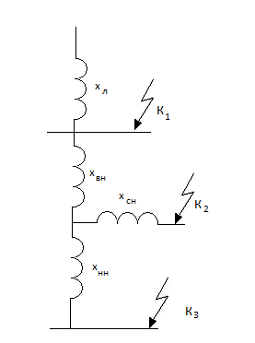

Рисунок 2.1 – Схема замещения

Если в тексте документа имеется иллюстрация, на которой изображены составные части изделия, то на этой иллюстрации должны быть указаны номера позиций этих составных частей в пределах данной иллюстрации, которые располагают в возрастающем порядке, за исключением повторяющихся позиций, а для электро- и радиоэлементов - позиционные обозначения, установленные в схемах данного изделия. Исключение составляют электро- и радиоэлементы, являющиеся органами регулировки или настройки, для которых (кроме номера позиции) дополнительно указывают в подрисуночном тексте назначение каждой регулировки и настройки, позиционное обозначение и надписи на соответствующей планке или панели.

Иллюстрации каждого приложения обозначают отдельной нумерацией

арабскими цифрами с добавлением перед цифрой обозначения приложения.

Пример: Рисунок А.3

2. 8 Оформление приложений

Материал, дополняющий текст документа, допускается помещать в приложениях. Приложениями могут быть, например, графический материал,

таблицы большого формата, расчеты, описания аппаратуры и приборов, описания алгоритмов и программ задач, решаемых на ЭВМ и т. д.

Приложение оформляют как продолжение пояснительной записки на последующих ее листах. В тексте документа на все приложения должны быть

даны ссылки. Приложения располагают в порядке ссылок на них в тексте документа.

Каждое приложение следует начинать с новой страницы с указанием наверху посередине страницы слова «Приложение» и его обозначения. Обозначают приложения прописными буквами русского алфавита, начиная с А, исключая Ё, 3, Й, О, Ч, Ь, Ы, Ъ. Приложение должно иметь заголовок, который записывают симметрично относительно текста с прописной буквы отдельной строкой..

Приложения выполняют на стандартных и дополнительных форматах. Приложения должны иметь общую с остальной частью ПЗ сквозную нумерацию страниц. Все приложения должны быть перечислены в содержании документа с указанием их номеров и заголовков.

2.9 Построение таблиц

Таблицы применяют для лучшей наглядности и удобства сравнения показателей. Таблица может иметь название, которое следует помещать над таблицей.

Название таблицы должно отражать ее содержание, быть точным, кратким. При переносе части таблицы на ту же или другие страницы название помещают

только над первой частью таблицы.

Цифровой материал, как правило, оформляют в виде таблиц в соответствии с рисунком 2.1. Нумеровать таблицы следует арабскими цифрами в пределах раздела или сквозной нумерацией. В первом случае номер таблицы состоит из номера раздела и порядкового номера таблицы, разделенные точкой.

Таблица 1.1 - ________________________

название таблицы

|  |  |  |  |  |  |  |
| --- | --- | --- | --- | --- | --- | --- |
| Головка |  |  | |  | | Заголовки граф |
|  |  |  |  | Подзаголовки граф |
|  |  |  |  |  | Строки (горизонтальные  ряды) |
|  |  |  |  |  |
|  |  |  |  |  |

Боковик графы (колонки)

Рисунок 2.1 – Оформление таблицы

Таблицы каждого приложения обозначают отдельной нумерацией арабскими цифрами с добавлением перед цифрой обозначения приложения, например, «Таблица В.1», если она приведена в приложении В.

На все таблицы документа должны быть приведены ссылки в тексте пояснительной записки, при ссылке следует писать слово «Таблица» с указанием ее номера.

Заголовки граф и строк следует писать с прописной буквы, а подзаголовки граф – со строчной буквы, если они составляют одно предложение с заголовком, или с прописной буквы, если они имеют самостоятельное значение. В конце заголовков и подзаголовков таблиц точки не ставят. Заголовки и подзаголовки граф указывают в единственном числе.

Таблицы слева, справа и снизу ограничивают линиями. Разделять заголовки и подзаголовки в графе для заголовков и граф колонки диагональными линиями не допускается. Заголовки граф, как правило, записывают параллельно строкам таблицы. При необходимости допускается перпендикулярное расположение заголовков граф. Высота строк таблицы должна быть не менее 8 мм.

Таблицу, в зависимости от ее размера, помещают под текстом, в котором

впервые дана ссылка на нее или на следующей странице, а при необходимости в приложении ПЗ. Цифры в главах таблиц располагают так, чтобы классы чисел во всей графе были точно один под другим. Числовые величины в одной графе должны иметь одинаковое количество десятичных знаков. Для сокращения текста заголовков и подзаголовков граф таблицы отдельные понятия заменяют буквенными обозначениями, если они пояснены в тексте или приведены в иллюстрациях, например, *Р* – активная мощность , *Q* – реактивная мощность.

Если строки или графы таблицы выходят за рамки страницы, ее делят на

части, помещая одну над другой или рядом, при этом в каждой части таблицы повторяют ее головку и графу для заголовка (боковик). При делении таблицы на части допускается ее головку или боковик заменять соответственно номером граф или строк. При этом нумеруют арабскими цифрами графы и (или) строки первой части таблицы. Слово «Таблица» указывают слева над таблицей, если таблица разделена, над другими частями пишут слова «Продолжение таблицы» с указанием номера таблицы. Графу «№ п/п» в таблицу включать не допускается.

Например:

Таблица 2.1- Исходные данные для проектирования

|  |  |  |  |  |  |  |  |
| --- | --- | --- | --- | --- | --- | --- | --- |
| Наименование  потребителей | n  шт | S,  КВА | Р,  кВт | ΣР  кВт | Ки | соsϕ | tgβ |
| 1 | 2 | 3 | 4 | 5 | 6 | 7 | 8 |
| Блок – «А» | | | | | | | |
| СТД | 1 | - | 1250 | 1250 | 0,75 | 0,9 | 0,50 |
| СТД | 1 | - | 1600 | 1600 | 0,75 | 0,9 | 0,50 |

Продолжение таблицы 2.1

|  |  |  |  |  |  |  |  |
| --- | --- | --- | --- | --- | --- | --- | --- |
| 1 | 2 | 3 | 4 | 5 | 6 | 7 | 8 |
| КТП | 4 | 400 | 320 | 1280 | 0,75 | 0,8 | 0,75 |
| ТСН | 2 | 160 | 144 | 288 | 0,50 | 0,9 | 0,50 |
| ВАО | 1 | - | 250 | 250 | 0,50 | 0,9 | 0,50 |
| БЛОК – «Б» | | | | | | | |
| СТД | 4 | - | 1600 | 6400 | 0,75 | 0,9 | 0,50 |
| КТП | 2 | 400 | 320 | 640 | 0,75 | 0,8 | 0,75 |

Таблицы с небольшим количеством граф допускается делить на части и помещать одну часть рядом с другой на одной странице.

Например:

Таблица 2.2 – Параметры деталей

|  |  |  |  |  |
| --- | --- | --- | --- | --- |
| Диаметр стержня, мм | Масса 1000 штук,  кг |  | Диаметр стержня, мм | Масса 1000 штук,  кг |
| 1,1  1,2  1,4 | 0,045  0,043  0,111 |  | 2,0  2,5  3,0 | 0,192  0,350  0,553 |

Обозначение единицы физической величины, общей для всех данных в строке, следует указывать после ее наименования. Допускается при необходимости выносить в отдельную строку (графу) обозначение единицы физической величины. Текст, повторяющихся в строках одной и той же графы и состоящий из одинаковых слов, чередующихся с цифрами, заменяют кавычками. Если повторяющийся текст состоит из двух и более слов, то при первом повторении его заменяют словами «То же», а далее кавычками. Если предыдущая фраза является частью последующей, то допускается замена ее словами «То же» и можно добавить дополнительные сведения.

Не допускается заменять кавычками повторяющиеся в таблице цифры,

математические знаки, знаки процента и номера, обозначения марок материалов и типоразмеров изделий, обозначение нормативных документов. При отсутствии отдельных данных следует ставить прочерк (тире).

2.10 Составление списка литературы

При выполнении отчетов по практике, пояснительных записок курсовых работ (проектов) и ВКР все используемые источники сводятся в общий список, который приводится в конце пояснительной записки, перед приложениями.

Список использованной литературы должен быть выполнен в соответствии с ГОСТ 7.1-2003 Система стандартов по информации, библиотечному и издательскому делу. Библиографическая запись. Библиографическое описание. Общие требования и правила составления. Сокращения в библиографическом описании выполняют по ГОСТ Р 7.012-2011 Система стандартов по информации, библиотечному и издательскому делу. Библиографическая запись. Сокращение слов и словосочетаний на русском языке.

Литература в списке выпускной квалификационной работы, курсового проекта (работы) и отчёта по практике приводится в следующем порядке:

1) Нормативно-правовые акты (Международно-правовые акты, подписанные и ратифицированные Российской Федерацией, федеральные конституционные законы, федеральные законы, подзаконные акты (указы Президента, постановления Правительства РФ, приказы, письма).

2) Научная и учебная литература (книги, монографии, учебные пособия, учебно - методические пособия, справочники, курсы лекций) располагается в алфавитном порядке. При упоминании авторов с одинаковой фамилией их располагают в алфавитном порядке их инициалов. Научные работы одного автора располагают по алфавиту их названий. Источники литературы нумеруются по порядку.

2.10.1 Примеры библиографических записей

Однотомные издания

1. Иванов, К.И. Основы права [Текст]: учебник для вузов / К.И. Иванов. – М.: Дрофа, 2012. – 256 с.

В этом примере прописаны - Автор. Заглавие: сведения, относящиеся к заглавию (см. на титуле) / сведения об ответственности (авторы); последующие сведения об ответственности (редакторы, переводчики, коллективы). – Сведения об издании (информация о переиздании, номер издания). – Место издания: Издательство, Год издания. – Объем. – (Серия).

Если использован учебник нескольких авторов, то запись будет выглядеть так:

1. Петров, Ю.В. Экономическая теория [Текст]: учебник / Ю.В. Петров, А.В. Сидоров. СПб.: Астрель, 2018. – 391 с.

Если использовано учебное пособие под редакцией одного автора, объединившего труды многих учёных, то нужно оформить его следующим образом:

1. Экономика предприятия [Текст]: учеб. пособие для студ. вузов / под ред. Р.П. Викторовой. – М.: Академия, 2011. – 327 с.

Или:

2. Экономика предприятия [Текст]: учеб. пособие для студ. вузов / А.В. Петров, Д.И. Иванов, С.И. Сидоров; под ред. Р.П. Викторовой. – М.: Академия, 2011. – 327 с.

Законодательные материалы:

1. Российская Федерация. Конституция (1993). Конституция Российской Федерации [Текст] : офиц. текст. - М. : Маркетинг, 2001. - 39 с.

2. Российская Федерация. Законы. О воинской обязанности и военной службе [Текст] : федер. закон : [принят Гос. Думой 6 марта 1998 г. : одобр. Советом Федерации 12 марта 1998 г.]. - [4-е изд.]. - М. : Ось-89, 2001. - 46 с.

Правила:

1. Правила безопасности при обслуживании гидротехнических сооружений и гидромеханического оборудования энергоснабжающих организаций [Текст]: РД 153-34.0-03.205-2001: утв. М-вом энергетики Рос. Федерации 13.04.01 : ввод. в действие с 01.11.01. - М : ЭНАС, 2001. - 158 с.

2. Правила устройства и безопасной эксплуатации подъемников (вышек) [Текст]: ПБ 10-256-98: утв. Гостехнадзором России 24.11.98 : обязат. для всех м-в, ведомств, предприятий и орг., независимо от их орг.-правовой формы и формы собственности, а также для индивидуал. предпринимателей. - СПб. : ДЕАН, 2001. - 110 с.: ил.;

Стандарты:

1. ГОСТ Р 51771-2001. Аппаратура радиоэлектронная бытовая. Входные и выходные параметры и типы соединений. Технические требования [Текст]. - Введ. 2002-01-01. - М. : Госстандарт России: Изд-во стандартов, 2001. - IV, 27с.: ил.

2. ГОСТ 7.53-2001. Издания. Международная стандартная нумерация книг [Текст]. - Взамен ГОСТ 7.53-86; введ. 2002-07-01. - Минск : Межгос. совет по стандартизации, метрологии и сертификации; М. : Изд-во стандартов, сор. 2002. - 3 с. - (Система стандартов по информации, библиотечному и издательскому делу).

Патентные документы:

1. Пат. 2187888 Российская Федерация, МПК Н 04 В 1/38, Н 04 J 13/00. Приемопередающее устройство [Текст] / Чугаева В. И. ; заявитель и патентообладатель Воронеж. науч.-исслед. ин-т связи. - N 2000131736/09 ; заявл. 18.12.00 ; опубл. 20.08.02, Бюл. N 23 (II ч.). - 3 с. : ил.

2. Заявка 1095735 Российская Федерация, МПК В 64 G 1/00. Одноразовая ракета-носитель [Текст] / Тернер Э. В. (США) ; заявитель Спейс Системз/Лорал, инк. ; пат. поверенный Егорова Г. Б. - N 2000108705/28 ; заявл. 07.04.00 ; опубл. 10.03.01, Бюл. N 7 (I ч.) ; приоритет 09.04.99, N 09/289,037 (США). - 5 с. : ил.

Промышленные каталоги:

1. Оборудование классных комнат общеобразовательных школ [Текст]: каталог / М-во образования РФ, Моск. гос. пед. ун-т. - М. : МГПУ, 2002. - 235 с. ; 21 см. - В тексте привед. наименования и адреса изготовителей.

2. Машина специальная листогибочная ИО 217М [Текст] : листок-каталог : разработчик и изготовитель Кемер. з-д электромонтаж. изделий. - М., 2002. - 3 л.

Многотомные издания:

1. Свиридюк, А.У. Экономика Т.2. Микроэкономика [Текст] /А.У. Свиридюк. - М.: Юрайт, 2012. – 674 с.

Или:

Т.1: Полиция как столп российской имперской государственности  (XVIII – первая половина XIX в.) – 258 с.

Т. 2: Российская империя и ее полиция: рассвет и закат – 166 с.

Газета:

1. Академия здоровья [Текст] : науч.-попул. газ. о здоровом образе жизни : прил. к журн. "Аквапарк" / учредитель "Фирма "Вивана". - 2001, июнь - . - М.

Журнал:

1. Актуальные проблемы современной науки [Текст] : информ.-аналит. журн. / учредитель ООО "Компания "Спутник +". - 2001, июнь - М.

Электронные ресурсы:

1. Графкина, М.В. Охрана труда [Электронный ресурс]: учеб. пособие / М.В. Графкина. — 2-е изд., перераб. и доп. — М. : ФОРУМ : ИНФРА-М, 2018. — 298 с. — (Среднее профессиональное образование). (ЭБС Znanium.com). Режим доступа: <http://znanium.com/bookread2.php?book=944362>

2. Кнышова, Е.Н., Панфилова, Е.Е. Экономика организации [Электронный ресурс]: учебник / Е.Н. Кнышова, Е.Е. Панфилова. — М. : ИД «ФОРУМ» : ИНФРА-М, 2018. — 335 с. — (Среднее профессиональное образование). (ЭБС Znanium.com). Режим доступа:http://znanium.com/bookread2.php?book=915507

3 ОФОРМЛЕНИЕ ГРАФИЧЕСКОЙ ЧАСТИ

3.1 Общие положения

Для курсового проекта объём графической части не менее 2-х листов, для выпускной квалификационной работы - не менее 4-х листов формата А1 (594x841).

Графическая часть выполняется одним из следующих методов:

1) карандашом;

2) черной тушью;

3) с использованием печатающих и графических устройств вывода ЭВМ (принтеров, плоттеров) по ГОСТ 2.004.

Предпочтительным является выполнение графической части с использованием печатающих и графических устройств вывода ЭВМ (принтеров, плоттеров). Для отдельных видов графических материалов (диаграммы, рисунки и т.п.) допускается выполнение элементов в цвете с целью повышения наглядности и лучшего различения деталей. Все чертежи и плакаты, входящие в состав проекта, должны соответствовать требованиям ЕСКД, ЕСДП и СПДС и настоящих методических указаний. Чертежи выполняются на листах основного или дополнительного форматов (таблица 3.1 и 3.2), установленных стандартами ЕСКД.

Таблица 3.1 - Основные форматы чертежей

|  |  |  |  |  |  |
| --- | --- | --- | --- | --- | --- |
| Обозначение формата | А0 | А1 | А2 | A3 | А4 |
| Размеры сторон формата, | 841x1189 | 594x841 | 420x594 | 297x420 | 210x297 |

Таблица 3.2 - Кратность и размеры дополнительных форматов

|  |  |  |  |  |  |
| --- | --- | --- | --- | --- | --- |
| Кратность | Формат | | | | |
| А0 | А1 | А2 | A3 | А4 |
| **1** | **2** | **3** | **4** | **5** | **6** |
| 2 | 1189x1682 | - | - | - | - |
| 3 | 1189x2523 | 841x1783 | 594x1261 | 420x891 | 297x630 |

Продолжение таблицы 3.2

|  |  |  |  |  |  |
| --- | --- | --- | --- | --- | --- |
| **1** | **2** | **3** | **4** | **5** | **6** |
| 4 | - | 841x2378- | 594x1682 | 420x1189 | 297x841 |
| 5 | - | - | 594x2102 | 420x1486 | 297x1051 |
| 6 | - | - | - | 420x1783 | 297x1261 |
| 7 | - | - | - | 420x2080 | 297x1471 |
| 8 | - | - | - | - | 297x1682 |
| 9 | - | - | - | - | 297x1892 |

Каждый лист графической части проекта должен иметь внутреннюю рамку, основную надпись размером 55x185 и графу размером 14x70 (Приложения И, К). Место расположения графы 14x70 зависит от того, где располагается основная надпись чертежа (вдоль длиной или короткой стороны формата).

Графу «Обозначение» следует заполнять в соответствии с рекомендациями

приложения У. Масштабы изображений на чертежах следует выбирать в соответствии с ГОСТ 2.302 (таблица 3.3).

Таблица 3.3 - Масштабы изображения на чертежах

|  |  |
| --- | --- |
| Масштабы уменьшения | 1:2; 1:2,5:1; 4; 1:5; 1:10: 1:15; 1:20; 1:25; 1:40; 1:50; 1:75; 1:100; 1:200; 1:400; 1:500;1;800; 1:1000 |
| Натуральная | 1:1 |
| Масштабы увеличения | 2:1;2,5:1;4:1; 5:1; 10:1; 20:1;40:1; 50:1; 100;1 |

Все надписи на чертеже должны быть выполнены чертежным шрифтом (не допускается использование трафарета). Размер шрифта может быть 2,5; 3,5; 5; 7; 10; 14; 20.

При выполнении графической части рекомендуется использовать специальные программные средства: − для машиностроительных чертежей (чертежи общего вида, сборочные чертежи, рабочие чертежи деталей), схем − AutoCAD, Компас; − для иллюстраций, фотографий − графические редакторы Microsoft Paint, Adobe Photoshop и Illustrator, CorelDraw и др.; − для диаграмм, таблиц, текстовых материалов − Microsoft Excel, Word, OpenOffice.

3.2 Выполнение схем

Схема - это графический конструкторский документ, на котором показаны в виде условных изображений или обозначений составные части изделия и связи между ними.

**Классификация и обозначение схем.**Схемы в зависимости от элементов и связей между ними подразделяют на следующие виды, обозначаемые буквами: электрические -Э,гидравлические - Г, пневматические - П, газовые (кроме пневматичес­ких) - X, кинематические - К, вакуумные - В, оптические - Л, энергетические – Р,комбинированные - С, деления - Е.

По основному назначению схем их подразделяют на типы, обозначаемые

цифра­ми (в скобках приведены соответствующие коды по СТ СЭВ 521- 77):

структурные - 1(101), функциональные - 2(102), принципиальные (полные) –

3(201), соединений (монтажные) - 4 (301), подключения - 5(303), общие - 6(302),

расположения-7(401), объединенные - 0.

Наименование схемы определяется ее видом и типом, например: схема электрическая принципиальная, схема электрическая функциональная, схема деления структурная, схема гидравлическая соединений.

Код схемы состоит из буквы, определяющий вид схемы, и цифры, обозначающей тип схемы, например, Э3 - схема электрическая принципиальная, Э4 - схема электрическая соединений.

Наименование и код комбинированной схемы определяются комбинированными видами схем к типам схемы, например, схема электрогидравлическая принципиальная - С3.

Наименование и код объединенной схемы определяются ее видом и объединенными типами схем, например, схема электрическая соединений и подключения - Э0, схема гидравлическая структурная и принципиальная - Г0.

Схемы (кроме монтажных), как правило, выполняются без соблюдения масштаба и действительного пространственного расположения составных частей изделия. Схемы, входящие в состав графической части курсовых, дипломных проектов следует выполнять на листах стандартного размера, имеющих рамку и основную надпись. Перечень составных частей и элементов схемы оформляют в виде таблицы, которую помещают на первом листе схемы над основной надписью на расстоянии не менее 12 мм или оформляют в виде самостоятельного документа на листах формата А4 по образцу спецификации.

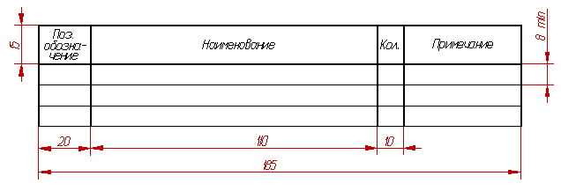

Рисунок 3.1 – Форма перечня составных частей и элементов схемы

Если перечень не умещается над основной надписью, то его продолжение помещают слева от нее, повторяя головку таблицы. При оформлении перечня в виде самостоятельного документа в основной надписи указывают наименование изделия и наименование документа – «Перечень составных частей и элементов». Изделия и элементы схем должны быть указаны в виде графических обозначений в соответствии с действующими стандартами.

При отсутствии стандартного графического обозначения изделия его изображают при помощи упрощенных внешних очертаний. При этом, не смотря на отсутствие масштаба, изображение должно выполняться с соблюдением пропорций между размерами оборудования. Каждое устройство и элемент схемы должны иметь позиционное обозначение, состоящее из буквенного обозначения и порядкового номера, проставленного арабскими цифрами после буквенного обозначения. Буквенное обозначение должно представлять собой сокращенное наименование устройства (элемента), составленное из его начальных или характерных букв. Порядковые номера вводят по группам устройств с одинаковым буквенным позиционным обозначением. Буквы и цифры в позиционных обозначениях выполняются шрифтом одного размера.

3.3 Чертеж общего вида

Чертеж общего вида- это документ, определяющий конструкцию изделия, взаимодействие его составных частей и поясняющий принцип работы изделия. Чертеж выполняется с максимальными упрощениями.

Составные части изделия указывают в таблице, расположенной над основной надписью на расстоянии 12 мм.

Чертеж общего вида включает в себя: изображение, виды, разрезы, сечения изделия, надписи и текстовую часть, необходимые для понимания конструктивного устройства изделия, взаимодействия его составных частей и принципа работы изделия; наименование и обозначение составных частей изделия, для которых объясняется принцип работы, приводятся технические характеристики, материалы, количество, и для тех составных частей изделия, с помощью которых описывается принцип действия изделия, поясняются изображения общего вида и состав изделия; необходимые размеры; схему изделия и технические характеристики.

Чертеж общего вида выполняется с соблюдением требований [ГОСТ 2.109](https://cncexpert.ru/Data1/4/4561/index.htm). Составные части изображаются упрощенно. Их можно изображать на одном листе с общим видом или на отдельных последующих листах.  
Наименование и обозначение составных частей изделия могут быть указаны одним из следующих способов:

* в таблице, размещенной на чертеже общего вида;
* в таблице, выполненной на отдельных листах формата А4, в качестве следующих листов чертежа общего вида.

При наличии таблицы порядковый номер составных частей изделия указывается на полках линий-выносок в соответствии с этой таблицей.

Таблицу размещают над основной надписью чертежа. Текстовую часть в виде технических требований и технической характеристики размещают обязательно на первом листе в виде колонки шириной 185 мм. При необходимости текст размещают в одну, две и более колонок. При этом вторая и последняя колонки располагаются слева от основной надписи. Между текстовой частью и таблицей составных частей (или основной надписью) нельзя размещать изображения или другие таблицы.

На чертеже общего вида проставляют габаритные, присоединительные, установочные и необходимые конструктивные размеры

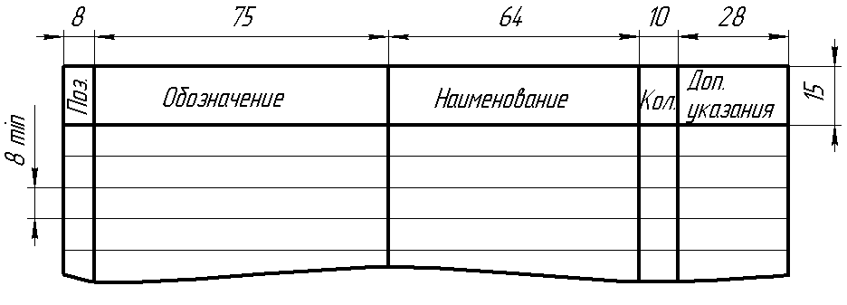

Рисунок 3.2 – Перечень составных частей к чертежу общего вида

Номера позиций проставляют шрифтом № 7, располагают параллельно основной надписи чертежа и группируют в колонку или в строчку.

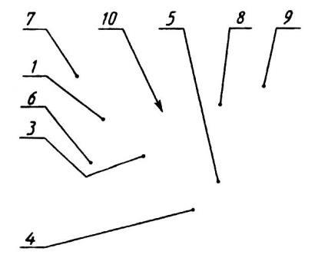

Рисунок 3.3 – Пример нанесения номеров позиций

3.4 Сборочный чертеж

Сборочный чертеж -это документ, содержащий изображение сборочной единицы и другие данные для ее сборки и контроля. Каждый сборочный чертеж сопровождается спецификацией.

Спецификация *-* текстовый документ, определяющий состав изделия.

Спецификация выполняется и оформляется на отдельных листах формата А4 по форме, определяемой ГОСТ 2.108-68. Если сборочный чертеж выполнен на формате А4, допускается совмещать спецификацию с чертежом.

Спецификация на учебном чертеже состоит из разделов, которые расположены в следующей последовательности:

1. Документация
2. Сборочные единицы
3. Детали
4. Стандартные изделия
5. Материалы

Наличие разделов спецификации определяется составом изделия (обязательными являются лишь разделы «Документация» и «Детали»). Название

каждого раздела записывается в графе «Наименование», подчеркивается тонкой линией и отделяется сверху и снизу свободной строкой. Пример выполнения спецификации, размеры граф и основной надписи спецификации приведены на рисунок 3.4.

Спецификация выполняется в прикладных программах или карандашом на чертежной бумаге и подшивается в пояснительную записку после приложений.

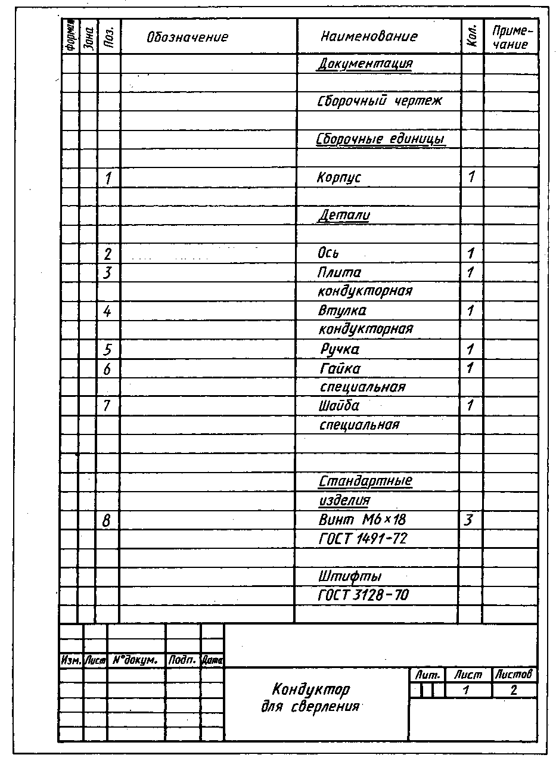

*ЛНТ.ХХХ.ХХ.ХХ.000СБ*

*ЛНТ.ХХХ.ХХ.ХХ001*

*ЛНТ.ХХХ.ХХ.ХХ.002*

*ЛНТ.ХХХ.ХХ.ХХ.003*

*ЛНТ.ХХХ.ХХ.ХХ.004*

*ЛНТ.ХХХ.ХХ.ХХ.005*

*ЛНТ.ХХХ.ХХ.ХХ.006*

*ЛНТ.ХХХ.ХХ.ХХ.000СБ*

*ЛНТ.ХХХ.ХХ.ХХ.007*

Рисунок 3.4 – Пример заполнения спецификации

3.5 Теоретические чертежи

При выполнении курсовой работы (проекта), ВКР зачастую основой для чертежей служат иллюстрации учебников и справочников. Они не содержат достаточного количества изображений, чтобы выполнить чертеж общего вида, и спецификацию, чтобы выполнить сборочный чертеж. Поэтому при выполнении чертежа, поясняющего лишь технологический процесс или принцип работы изделия, предлагается выполнять теоретический чертеж.

Теоретическим чертежом называется документ, определяющий геометрическую форму (обводы) изделия и координаты расположения составных частей.

Чертеж выполняется в соответствии с требованиями ЕСКД. На нем должны быть проставлены габаритные и присоединительные размеры, обозначена резьба. Под чертежом или справа от него следует расположить таблицу технических характеристик оборудования, а над основной надписью таблицу перечня составных частей (правила выполнения таблиц см. п. 3.3 и рисунки 3.1 и 3.2).

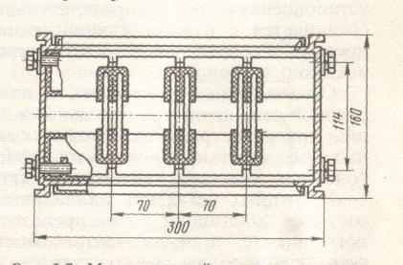

Рисунок 3.5 – Пример теоретического чертежа

3.6 Графики и диаграммы

Диаграмма – это графическое изображение, наглядно показывающее соотношение между сопоставляемыми или зависящими друг от друга величинами. Диаграммы бывают линейные, столбиковые, полосовые, секторные.

График - это изображение функциональной зависимости двух величин с помощью линии (ломаной или кривой).

Оси координат (абсцисса и ордината) имеют шкалы значений величин. Если шкалы отсутствуют, то оси должны заканчиваться стрелками, указывающими направление возрастания значение величин (в диаграмме со шкалами стрелки не показывают). Положительное значение величин откладывают на осях вправо и вверх от точки начала отсчета, причем независимую переменную откладывают на горизонтальной оси.

Значение переменных величин откладывается на осях в линейном масштабе. Масштаб может быть разным для каждого направления координат и выражается шкалой значения откладываемых величин. Оси координат, ограничивающие поле диаграммы выполняют основной линией, линии координатной сетки - сплошной тонкой линией.

Переменные величины указывают на диаграмме одним из четырех способов: символом, наименованием, наименованием и символом, математическим выражением. Обозначения в виде символов располагают параллельно горизонтальной оси. Если в диаграмме изображают линиями две и более функциональные зависимости, то около этих линий проставляют наименования или символы соответствующих величин, кроме того, полученные ломаные или кривые можно выполнять условными различными типами линий.

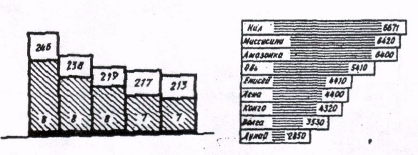

Рисунок 3.6 - Столбиковая и полосовая диаграммы

В плоскостных диаграммах условный графический знак изображается в виде плоской фигуры. В зависимости от вида фигуры диаграммы бывают: столбиковые (прямоугольник расположен вертикально); полосовые (прямоугольник расположен горизонтально); секторные (круг, разделенный на сектора). Построение столбиковых диаграмм(рисунок 3.6) подчинено всем правилам, изложенным ранее, но важнейшим из них является масштабность, т. е. соразмерность столбиков по высоте и их пропорциональность цифровым значениям. Ширина столбиков и расстояние между ними должны быть одинаковыми. Промежутки между столбиками желательно брать в пределах от половины до полной ширины столбиков.

Ширина столбиков зависит от их количества и рабочего поля чертежа. Большое значение при построении имеют размер и пропорции всей диаграммы в целом. Столбиковая диаграмма в зависимости от данных величин может быть структурная или простого сопоставления.

При выполнении столбиковой диаграммы координатную сетку не изображают, но базовую линию, от которой дают отсчет величины, выполняют обязательно. Столбики располагают на базовой линии. Масштаб выбирают по наибольшей величине.

Все, что было сказано о столбиковых диаграммах, полностью относится и к полосовым диаграммам(рисунок 3.6). Различие только в том, что прямоугольники расположены горизонтально, а базовая линия будет расположена вертикально.

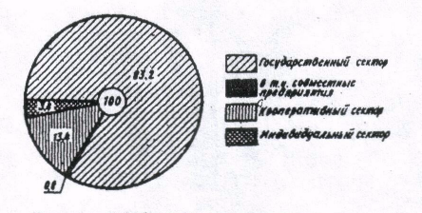

Рисунок 3.7 – Секторная диаграмма

Секторные диаграммы (рисунок 3.7) применяют для изображения удельного веса составных частей какого-то целого. При выполнении секторной диаграммы геометрическим параметром является центральный угол круга. За единицу измерения принимают угол, равный 3.6° - одной сотой части полного круга в 360°. В процентном выражении 360° приравнивают к 100%, а угол 3,60 - к 1%.

Секторную диаграммусчитают основной формой в том случае, когда все суммарные цифровые данные выражены в процентах. Но есть обстоятельства, ограничивающие применение этих диаграмм: число частей секторный диаграммы

не должно превышать 7…8, иначе круг будет перенасыщен, а величина секторов очень не значительна; разница между сравниваемыми величинами должна быть ощутимой, иначе диаграмма становится маловыразительной. Пример обозначения таблиц, диаграмм, рисунков в основной надписи приведен в Приложении Ф

Приложе ние А

Оформление обложки Отчета по практике

Антонов И.Ю.

6РЭ 20

ОТЧЕТ ПО ПРАКТИКЕ

2018

70

30

100

10

160

7

10

Приложение Б

Оформление обложки курсового проекта

Иванов И.Ю.

6ТЭО 20

КУРСОВОЙ ПРОЕКТ

2018

70

30

100

10

160

7

10

Приложение В

Оформление обложки ВКР

Антонов И.Ю.

6РЭ 20

ВЫПУСКНАЯ КВАЛИФИКАЦИОННАЯ РАБОТА

2018

70

30

100

10

160

7

10

Приложение Г

Оформление титульного листа курсового проекта

МИНИСТЕРСТВО ОБРАЗОВАНИЯ И НАУКИ РФ

ЛНТ (филиал) ФГБОУ ВО «ЮГУ»

Специальность 21.02.01

Профессиональный модуль ПМ01 МДК01.02 Эксплуатация нефтяных и

газовых месторождений

**ПРОЕКТ ППД В УСЛОВИЯХ ДНС-6 ЦДНГ -1**

**НГДУ «ЛЯНТОРНЕФТЬ»**

**КУРСОВОЙ ПРОЕКТ**

Пояснительная записка

ЛНТ. РЭ.07.00.000.ПЗ

Разработал студент

группы 6РЭ 20 (подпись) Иванов И.И.

Руководитель (подпись) Быстров М.Н.

2018

Приложение Г

Приложение Д

Оформление титульного листа ВКР

**МИНОБРНАУКИ РОССИИ**

**Федеральное государственное бюджетное образовательное учреждение высшего образования «Югорский государственный университет» (ЮГУ)**

**Лянторский нефтяной техникум**

**(филиал) федерального государственного бюджетного образовательного учреждения**

**высшего образования «Югорский государственный университет»**

**(ЛНТ (филиал) ФГБОУ ВО «ЮГУ»)**

¶ 12 пт интервал одинарный

¶ 12 пт интервал одинарный

¶ 12 пт интервал одинарный

|  |  |  |
| --- | --- | --- |
|  |  | **ДОПУЩЕНО К ЗАЩИТЕ**  Зам. директора по УР  «____»_________________201__ г.  ____________________Ф.И.О. |

¶ 14 пт интервал 1,5

¶ 14 пт интервал 1,5

¶ 14 пт интервал 1,5

**ВЫПУСКНАЯ КВАЛИФИКАЦИОННАЯ РАБОТА-16 пт**

¶ 14 пт интервал 1,5

*тема* 14 пт *начертание-курсив*

¶ 14 пт интервал 1,5

¶ 14 пт интервал 1,5

¶ 14 пт интервал 1,5

Разработал Ф.И.О.

¶ 14 пт интервал 1,5

Руководитель Ф.И.О.

¶ 14 пт интервал 1,5

Общий руководитель Ф.И.О.

¶ 14 пт интервал 1,5

Нормоконтроль Ф.И.О.

¶ 14 пт интервал 1,5

Консультант по экономике Ф.И.О.

¶ 14 пт интервал 1,5

¶ 14 пт интервал 1,5

¶ 14 пт интервал 1,5

¶ 14 пт интервал 1,5

г. Лянтор 20____ г.

Приложение И

Изм.

Лист

№ докум.

Подпись

Дата

Лист

(4)

(2)

(7)

(8)



Лит.

Листов

(5)

(6)

Основная надпись текстового документа по ГОСТ 2.104-2006 форма 2

1. - наименование документа (пояснительная записка)
2. - обозначение документа ( код документа)
3. - литера, присваивая данному документу

К – курсовой проект;

Д – дипломный проект;

1. - порядковый номер листа
2. - общее количество листов
3. - шифр специальности и номер группы
4. - характер работы и функции лиц, подписывающих

документ:

Разраб. – (заполняется)

Пров. – (заполняется)

Н.контр. – (заполняется)

Утв. – (не заполняется)

1. - фамилии лиц, подписывающих документ
2. - подписи лиц, подписывающих документ
3. - дата подписи документа

К

(9) (10) (3)

Приложение К

Оформление формата

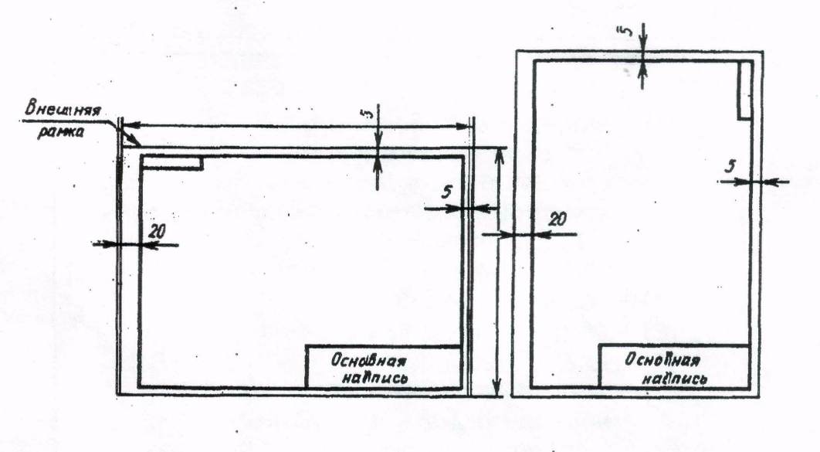

Приложение Л

Форма и структура основной надписи

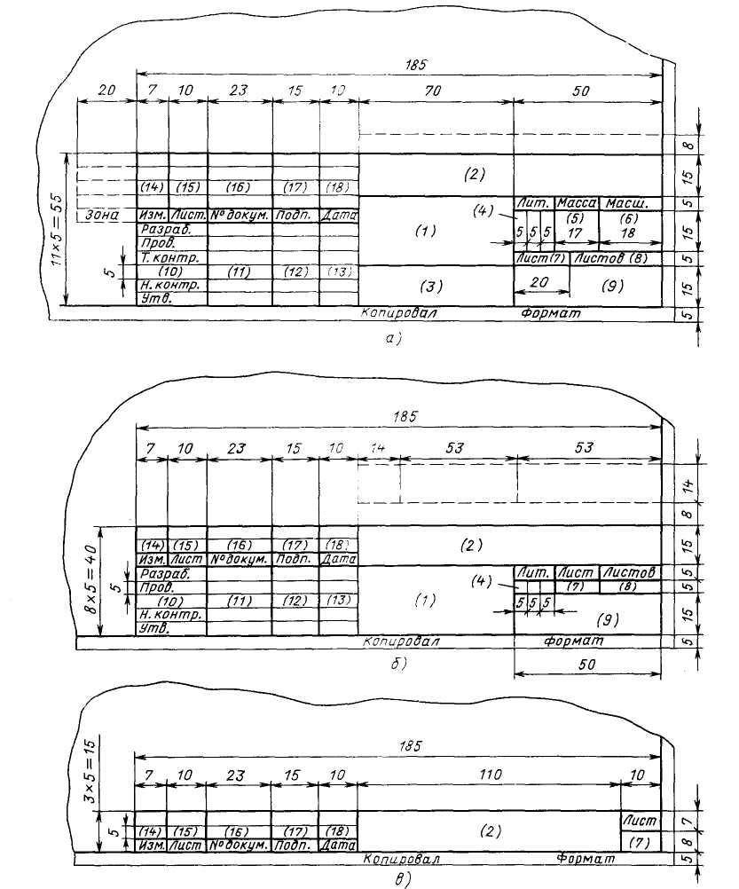

а - для чертежей и схем (Форма 1 по ГОСТ 2.104-2006 ЕСКД)

б – для текстовых документов (Форма 2 по ГОСТ 2.104-2006 ЕСКД)

в – для последующих листов чертежей, схем и текстовых документов

( Форма 2а по ГОСТ2.104-2006 ЕСКД)

Приложение М

Бланк задания на выпускную квалификационную работу

**МИНОБРНАУКИ РОССИИ**

**Федеральное государственное бюджетное образовательное учреждение высшего образования «Югорский государственный университет» (ЮГУ)**

**Лянторский нефтяной техникум (филиал) федерального государственного бюджетного образовательного учреждения высшего образования «Югорский государственный университет»**

**(ЛНТ (филиал) ФГБОУ ВО «ЮГУ»)**

¶ 14 пт интервал одинорный

|  |  |  |  |
| --- | --- | --- | --- |
|  |  | |  | | --- | | **УТВЕРЖДЕНО**  Зам. директора по УР  «____»_______________201__ г.  ____________________Ф.И.О. | |

**ИНДИВИДУАЛЬНОЕ ЗАДАНИЕ**

на выпускную квалификационную работу

по специальности 13.02.11Техническая эксплуатация и обслуживание электрического и электромеханического оборудования (по отраслям)

обучающемуся дневного отделения, 4 курса, группы _________

Ф.И.О**.** 14 пт все прописные

На тему: **________________________________________________________**

При выполнении выпускной квалификационной работы должны быть представлены:

¶ 14 пт интервал 1,5

i. Пояснительная записка

ВВЕДЕНИЕ

1 ИСХОДЫНЕ ДАННЫЕ

2 РАСЧЕТНО-ТЕХНИЧЕСКИЙ РАЗДЕЛ

3 ОРГАНИЗАЦИОННО-ТЕХНОЛОГИЧЕСКИЙ РАЗДЕЛ

4 ЭКОНОМИЧЕСКИЙ РАЗДЕЛ

РАЗДЕЛ ОХРАНЫ ТРУДА И ПРОТИВОПОЖАРНОЙ ЗАЩИТЫ

заключение

ii. Графическая часть

Лист 1 ___________________________________________

Лист 2 ___________________________________________

Лист 3 ___________________________________________

Лист 4 ___________________________________________

|  |  |  |  |  |
| --- | --- | --- | --- | --- |
| Дата выдачи задания | | | __________ | |
| Дата предоставления в учебную часть | | | __________ | |
| Дата защиты | | | __________ | |
| Руководитель ВКР | ______________ | / ______________ / | |
|  | (подпись) | (Ф.И.О.) | |
| Общее руководство | ______________ | /________________/ | |
|  | (подпись) | (Ф.И.О.) | |
| Консультант по экономике | ______________ | /________________/ | |
|  | (подпись) | (Ф.И.О.) | |
| Исполнитель | ______________ | /________________/ | |
|  | (подпись) | (Ф.И.О.) | |

Приложение Н

Бланк задания на курсовой проект

Задание

Для курсового проектирования по профессиональному модулю ПМ 01. Проведение технологических процессов разработки и эксплуатации нефтяных и газовых месторождений МДК 01.02 Эксплуатация нефтяных и газовых месторождений специальности 21.02.01 Разработка и эксплуатация нефтяных и газовых месторождений студенту _____________курса группы

______________________________________________________________________

(Ф.И.О.)

Тема проекта__________________________________________________________

______________________________________________________________________

В курсовом проекте должны быть разработаны и изложены:

ВВЕДЕНИЕ

1 ГЕОЛОГИЧЕСКИЙ РАЗДЕЛ

**__________________________________________________________________________________________________________________________________________________________________________________________________________________**

2 ТЕХНИКО - ТЕХНОЛОГИЧЕСКИЙ РАЗДЕЛ

**__________________________________________________________________________________________________________________________________________________________________________________________________________________**

3 ОХРАНА ТРУДА И ПРОТИВОПОЖАРНАЯ ЗАЩИТА

**__________________________________________________________________________________________________________________________________________________________________________________________________________________**

4 ОХРАНА НЕДР И ОКРУЖАЮЩЕЙ СРЕДЫ

**__________________________________________________________________________________________________________________________________________________________________________________________________________________**

ЗАКЛЮЧЕНИЕ

**__________________________________________________________________________________________________________________________________________________________________________________________________________________**

ГРАФИЧЕСКИЙ РАЗДЕЛ

Лист 1**_________________________________________________________________**

**______________________________________________________________________**

Лист 2_______**__________________________________________________________**

**______________________________________________________________________**

Лист 3**_________________________________________________________________**

**______________________________________________________________________**

Лист 4**_________________________________________________________________**

**______________________________________________________________________**

Дата выдачи «____»_______________________20___г.

Срок окончания «___»_____________________20___

Преподаватель _______________/ ______________________/

(Фамилия и инициалы)

Приложение П

Бланк задания на курсовую работу

Задание

На курсовую работу по профессиональному модулю ПМ03 Организация деятельности коллектива исполнителей МДК.03.01. Основы организации и планирования производственных работ на нефтяных и газовых месторождениях специальности 21.02.01 Разработка и эксплуатация нефтяных и газовых месторождений студенту _____________курса группы ___________

_______________________________________________________

(Ф.И.О.)

Тема курсовой работы__________________________________________________

______________________________________________________________________

В курсовой работе должны быть разработаны и изложены:

ВВЕДЕНИЕ

1. ИСХОДНАЯ ИНФОРМАЦИЯ

**__________________________________________________________________________________________________________________________________________________________________________________________**

**______________________________________________________________**

**______________________________________________________________**

1. ОРГАНИЗАЦИОННЫЙ РАЗДЕЛ

**__________________________________________________________________________________________________________________________________________________________________________________________________________________________________________________________________________________________________________________________________________________________________________________________________________________________________________________________________________________________________________**

3 ОПЛАТА ТРУДА НА ПРЕДПРИЯТИИ

__________________________________________________________________________________________________________________________________________________________________________________________________________________

4 РАСЧЕТНЫЙ РАЗДЕЛ

4.1 Смета затрат на проведение мероприятия

**____________________________________________________________________________________________________________________________________________________________________________________________________________________________________________________________________________________________________________________________________**

**______________________________________________________________**

4.2 Расчет экономической эффективности

**______________________________________________________________________________________________________________________________________________________________________________________________________________________________________________________________________________________________________________________**

**____________________________________________________________________________________________________________________________**

ЗАКЛЮЧЕНИЕ

**____________________________________________________________________________________________________________________________**

**____________________________________________________________________________________________________________________________**

Дата выдачи «____»_______________________20___г.

Срок окончания работы «___»_____________________20___г.

Преподаватель _______________/ _________________ _/

(Фамилия и инициалы)

Приложение Р

Бланк отзыва на выпускную квалификационную работу

**МИНОБРНАУКИ РОССИИ**

**Федеральное государственное бюджетное образовательное учреждение высшего образования «Югорский государственный университет» (ЮГУ)**

**Лянторский нефтяной техникум (филиал) федерального государственного бюджетного образовательного учреждения высшего образования «Югорский государственный университет»**

**(ЛНТ (филиал) ФГБОУ ВО «ЮГУ»)**

¶ 14 пт интервал 1,5

ОТЗЫВ

НА ВЫПУСКНУЮ КВАЛИФИКАЦИОННУЮ РАБОТУ

¶ 14 пт интервал 1,5

|  |  |
| --- | --- |
| Исполнитель |  |
|  | (Ф.И.О.) |
| Предметно-цикловой комиссии специальностей 38.02.01, 15.02.07, 13.02.11 | |
| Специальности | 13.02.11Техническая эксплуатация и обслуживание электрического и электромеханического оборудования (по отраслям) |
| Наименование темы: |  |
|  | |

Соответствие структуры и содержания теме и заданию на выпускную квалификационную работу _______________________________________________

Оценка раскрытия теоретических аспектов темы: ____________________________

______________________________________________________________________

Обоснованность и практическая значимость предложений и рекомендаций, сделанных в выпускной квалификационной работе: __________________________

______________________________________________________________________

Организация работы обучающегося над выпускной квалификационной работой (самостоятельность, ответственность, умение организовать свой труд и т.д.):_________________________________________________________________

Оформление выпускной квалификационной работы:_________________________

______________________________________________________________________

Общее заключение по выпускной квалификационной работе: _________________

______________________________________________________________________

Недостатки: ___________________________________________________________

______________________________________________________________________

Выпускная квалификационная работа представляется к защите.

Работа заслуживает оценки: _______________________

|  |  |
| --- | --- |
| Руководитель работы |  |
|  | (ф.и.о. полностью) |
| Место работы |  |
| Должность |  |
|  |  |
| Подпись ___________ | «_____» ___________20____ г. |

Приложение С

Бланк отзыва о курсовом проекте

Министерство образования и науки РФ

ЛНТ(филиал) ФГБОУ ВО «ЮГУ»

ОТЗЫВ О КУРСОВОМ ПРОЕКТЕ

Обучающийся _________________________________________________________

Тема проекта: __________________________________________________________

____________________________________________________________________________________________________________________________________________

Специальность: ________________________________________________________

______________________________________________________________________

Группа: _______________________________________________________________

Объем курсового проекта:________________________________________________

Количество страниц пояснительной записки: ________________________________

Количество страниц расчета ______________________________________________

Количество листов чертежей:_____________________________________________

Краткое описание курсового проекта и принятых решений: __________________________________________________________________________________________________________________________________________________________________________________________________________________________________________________________________________________________________________________________________________________________________________________________________________________________________________________________________________________________________________

Оценка работы над курсовым проектом: ________________________________

(выставляется по текущим оценкам)

Защита курсового проекта

__________________________________________________________________________________________________________________________________________________________________________________________________________________

Руководитель курсового проекта ____________ ( ________________ )

«_______» ____________ 20 __г.

Приложение Т

Бланк отзыва о курсовой работе

Министерство образования и науки РФ

ЛНТ(филиал) ФГБОУ ВО «ЮГУ»

ОТЗЫВ О КУРСОВОЙ РАБОТЕ

Обучающийся _________________________________________________

Тема работы: __________________________________________________________

____________________________________________________________________________________________________________________________________________

Специальность: ________________________________________________________

______________________________________________________________________

Группа: _______________________________________________________________

Объем курсовой работы: ________________________________________________

Количество страниц пояснительной записки: _______________________________

Количество страниц расчета _____________________________________________

Краткое описание курсовой работы и принятых решений: __________________________________________________________________________________________________________________________________________________________________________________________________________________________________________________________________________________________________________________________________________________________________________________________________________________________________________________________________________________________________________

Оценка работы над курсовой работой: __________________________________

(выставляется по текущим оценкам)

Защита курсовой работы

____________________________________________________________________________________________________________________________________________

Руководитель курсовой работы ____________ ( ________________ )

«_______» ____________ 20 __г.

Приложение У

Бланк рецензии на выпускную квалификационную работу

**МИНОБРНАУКИ РОССИИ**

**Федеральное государственное бюджетное образовательное учреждение высшего образования «Югорский государственный университет» (ЮГУ)**

**Лянторский нефтяной техникум (филиал) федерального государственного бюджетного образовательного учреждения высшего образования «Югорский государственный университет»**

**(ЛНТ (филиал) ФГБОУ ВО «ЮГУ»)**

¶ 14 пт интервал 1,5

РЕЦЕНЗИЯ

НА ВЫПУСКНУЮ КВАЛИФИКАЦИОННУЮ РАБОТУ

|  |  |
| --- | --- |
| Исполнитель |  |
|  | (Ф.И.О.) |
| Предметно-циловой комиссии | специальностей 38.02.01, 15.02.07, 13.02.11 |
| Специальности | 13.02.11 Техническая эксплуатация и обслуживание электрического и электромеханического оборудования (по отраслям) |
| Наименование темы: |  |
|  |  |

ОЦЕНКА КАЧЕСТВА ВЫПОЛНЕНИЯ ВЫПУСКНОЙ КВАЛИФИКАЦИОННОЙ РАБОТЫ

|  |  |  |  |  |  |  |
| --- | --- | --- | --- | --- | --- | --- |
| № п/п | Показатели | Степень соответствия | | | | |
| 5 | 4 | 3 | 2 | * |
| 1. | Актуальность тематики работы |  |  |  |  |  |
| 2. | Степень полноты обзора состояния вопроса и корректность постановки задачи |  |  |  |  |  |
| 3. | Ясность, четкость, последовательность и обоснованность изложения |  |  |  |  |  |
| 4. | Качество оформления работы (общий уровень грамотности, стиль изложения, качество иллюстраций, соответствие требованиям стандартов) |  |  |  |  |  |
| 5. | Объем и качество выполнения графического материала, его соответствие теме работы и стандартам |  |  |  |  |  |
| 6. | Оригинальность и новизна полученных результатов, научных и технологических решений |  |  |  |  |  |

* не оценивается (трудно оценить)

Отмеченные достоинства_________________________________________________________

Отмеченные недостатки__________________________________________________________

Заключение ________________________________________________________

Работа заслуживает оценки: __________________

|  |  |
| --- | --- |
| Рецензент |  |
|  | (ф.и.о. полностью) |
| Место работы |  |
| Должность |  |
| Подпись _______________ | «_____» ___________20____ г. |
| МП |  |

Приложение Ф

Обозначение документа

Обозначение документа содержит 6 шифров:

**ХХХ.ХХХ.ХХ.ХХ.ХХХ.ХХ**

1 2 3 4 5 6

(1,2,3) (4,5,6) (7,8) (9,10) (11,12,13) (14,15)

Содержание обозначения:

1. - (1,2,3) - шифр учебного заведения (ЛНТ);
2. - (4,5,6) - шифр специальности (РЭ – разработка и эксплуатация нефтяных и газовых месторождений; ТЭО – техническая эксплуатация и обслуживание электрического и электромеханического оборудования; АП – автоматизация технологических процессов и производств; ТОР – техническое обслуживание и ремонт автомобильного транспорта; ЭБ – экономика и бухгалтерский учет);
3. - (7,8) - порядковый номер по списку:
4. - (9,10) - номер листа (в пояснительной записке ставят два ноля);
5. - (11,12,13) – номер сборочной единицы и детали при вычерчивании сборочных чертежей и деталировки сборочных чертежей
6. - (14,15) – шифр документа:

ПЗ – пояснительная записка

ВО – чертеж общего вида

СБ – сборочный чертеж

ГБ – габаритный чертеж

КР – карта

ТБ – таблица

Продолжение приложения Ф

Д (Д1, Д2, Д3) – прочие документы (диаграммы, фотографии и т.д), не имеющие шифра по стандарту.

В обозначении в основной надписи чертежа, на котором изображена схема,

шифр ставится согласно пункту 3.2 методических указаний, где указывается вид (буквой) и тип (цифрой).

Например, обозначение в основной надписи пояснительной записки для обучающегося, порядковый номер которого по списку 7 специальности 13.02.11 Техническая эксплуатация и обслуживание электрического и электромеханического оборудования ( по отраслям):

**ЛНТ. ТЭО.07.00.000.ПЗ**

Обозначение в основной части чертежа схемы:

**ЛНТ. ТЭО.07.00.000.Э3**

для обучающегося, порядковый номер которого по списку 12 специальности 21.02.01 Разработка и эксплуатация нефтяных и газовых месторождений:

**ЛНТ. РЭ.12.00.000.ПЗ**

Обозначение сборочного чертежа:

**ЛНТ. РЭ.12.00.000.СБ**

Приложение Х

Пример оформления текстового документа

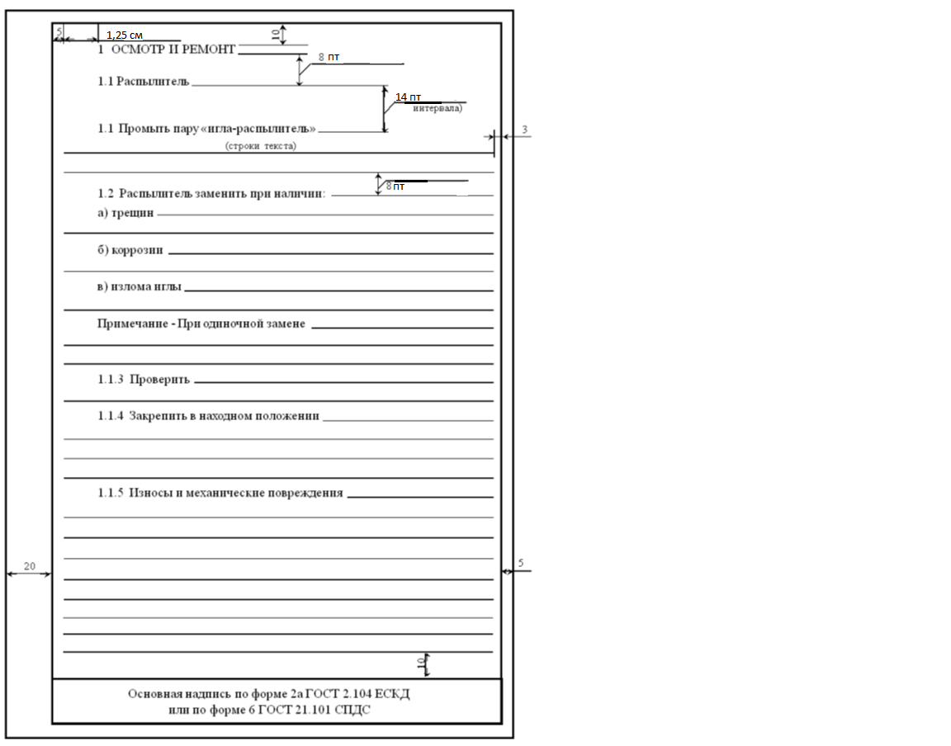

Продолжение приложения Х













